作者简介：

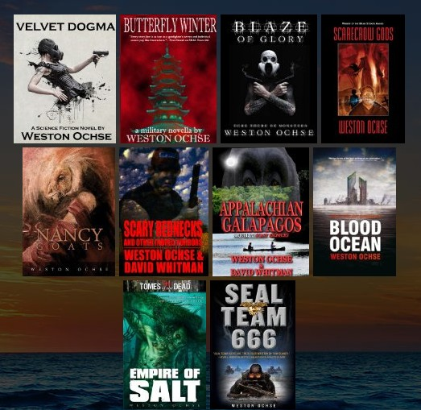
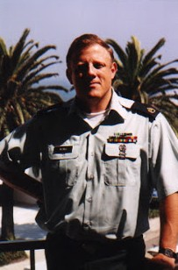
韦斯顿·奥切斯（Weston Ochse）是国防情报局一名退休的美国军事情报官员，从1997年开始专职写作。他的处女作《稻草人之神》（Scarecrow Gods）在2005年获得了布莱姆·斯托克奖。他合作撰写的短篇小说集《阿巴拉契亚·加拉帕戈斯》（Appalachian Galapagos）得到2008年手推车奖（Pushcart Prize）短篇小说提名。他的中篇小说《巡回救赎》（Redemption Roadshow）入围布莱姆·斯托克最佳长篇小说决赛。

除了他自己的小说，韦斯顿的作品还出现在漫画书，专业写作指导，杂志，文集里。他收到广泛赞誉，并被时人誉为“重新定义未来黑暗文学领域的新作家之一”。2002年，一家独立电影公司把他的短篇故事《鲶鱼神》"Catfish Gods"（出现在《可怕的农人和其他恐怖故事》Scary Rednecks and Other Inbred Horrors）制作成一部故事片。

韦斯顿拥有伊克塞尔希尔学院美国文学的文科学士学位，和国立大学（加利福尼亚）创意写作的艺术硕士。他走南闯北，参加签售会和各类会议，并且已经无数次担当主持人或是客座嘉宾。他常常在图书馆或是学校发表演讲。他是柯奇斯社区大学（Cochise Community College）的兼职教员，还在网上开设了小说写作工作室。

